SỞ GIÁO DỤC VÀ ĐÀO TẠO  HẢI PHÒNG  ĐỀ CHÍNH THỨC  (Đề thi gồm 28 câu; 06 trang) |  | KỲ THI  CHỌN HỌC SINH GIỎI THÀNH PHỐ CẤP THPT  NĂM HỌC 2024 - 2025  ĐỀ THI MÔN: CÔNG NGHỆ - ĐỊNH HƯỚNG CÔNG NGHIỆP  Thời gian làm bài lý thuyết: 50 phút. (không kể thời gian phát đề)  Ngày thi: 10/12/2024
Mã đề 890
Họ và tên thí sinh :................................................................ Số báo danh : ...................

PHẦN I. Câu trắc nghiệm nhiều phương án lựa chọn. Thí sinh trả lời từ câu 1 đến câu 24. Mỗi câu hỏi thí sinh chỉ chọn một phương án.
Câu 1. Quan sát hình vẽ bên và cho biết trạng thái truyền động của chi tiết (9) và chi tiết (12), nếu khóa (8) đóng?
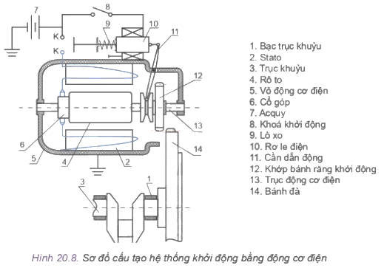
A. Lò xo (9) bị dãn ra, khớp bánh răng khởi động (12) chuyển động sang trái tách khỏi bánh đà.
B. Lò xo (9) bị nén lại, khớp bánh răng khởi động (12) chuyển động sang phải ăn khớp với bánh đà.
C. Lò xo (9) bị dãn ra, khớp bánh răng khởi động (12) chuyển động sang phải ăn khớp với bánh đà.
D. Lò xo (9) bị nén lại, khớp bánh răng khởi động (12) chuyển động sang trái ăn khớp với bánh đà.
Câu 2. Quan sát hình sau và cho biết tên của van 4, khi van 4 đóng hoàn toàn đường nước về két làm mát, mở đường nước tắt khi nào?
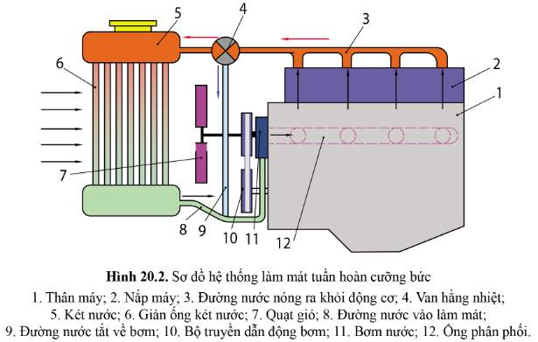
A. Van 4 là van an toàn, van 4 đóng hoàn toàn đường nước về két làm mát, mở đường nước tắt khi động cơ làm việc đã lâu.
B. Van 4 là van hằng nhiệt, van 4 đóng hoàn toàn đường nước về két làm mát, mở đường nước tắt khi nhiệt độ nước làm mát đã cao quá giới hạn cho phép.
C. Van 4 là van hằng nhiệt, van 4 đóng hoàn toàn đường nước về két làm mát, mở đường nước tắt khi nhiệt độ nước làm mát còn lạnh.
D. Van 4 là van an toàn, van 4 đóng hoàn toàn đường nước về két làm mát, mở đường nước tắt khi nước làm mát đã quá nóng.
Câu 3. Nghề nghiệp trong lĩnh vực cơ khí gắn với những công việc nào?
A. Thiết kế sản phẩm cơ khí; Lắp ráp sản phẩm cơ khí; Bảo dưỡng thiết bị cơ khí.
B. Thiết kế sản phẩm cơ khí; Gia công cơ khí; Bảo dưỡng thiết bị cơ khí.
C. Thiết kế sản phẩm cơ khí; Gia công cơ khí; Lắp ráp sản phẩm cơ khí; Bảo dưỡng và sửa chữa thiết bị cơ khí.
D. Thiết kế sản phẩm cơ khí; Lắp ráp sản phẩm cơ khí; Bảo dưỡng và sửa chữa thiết bị cơ khí.
Câu 4. Trong hệ thống kĩ thuật, liên kết thủy lực, khí nén dùng để làm gì?
A. Dùng để liên kết có dây, liên kết mạng, sóng.
B. Dùng để truyền lực qua chất lỏng hoặc chất khí.
C. Dùng để lắp ghép, truyền chuyển động và lực.
D. Dùng để truyền năng lượng và thông tin.
Câu 5. Cho hình chiếu vuông góc của vật thể được biểu diễn như hình dưới đây. Kết luận nào sau đây
là Đúng?
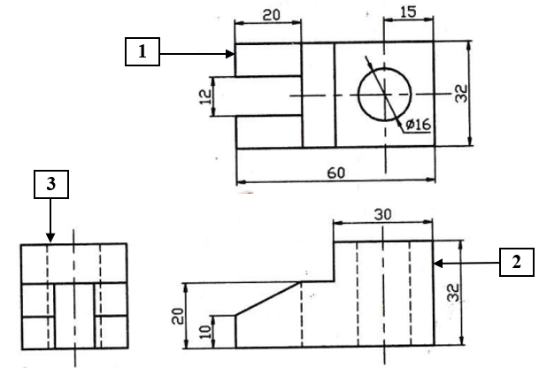
A. Vật thể được biểu diễn bằng phương pháp chiếu góc thứ nhất; (1) - Hình chiếu bằng; (2) - Hình chiếu đứng; (3) - Hình chiếu cạnh.
B. Vật thể được biểu diễn bằng phương pháp chiếu góc thứ ba; (1) - Hình chiếu bằng; (2) -Hình chiếu đứng; (3) - Hình chiếu cạnh.
C. Vật thể được biểu diễn bằng phương pháp chiếu góc thứ nhất; (1) - Hình chiếu đứng; (2) - Hình chiếu bằng; (3) - Hình chiếu cạnh.
D. Vật thể được biểu diễn bằng phương pháp chiếu góc thứ ba; (1) - Hình chiếu đứng; (2) - Hình chiếu bằng; (3) - Hình chiếu cạnh.
Câu 6. Gia công cắt gọt kim loại là công nghệ:
A. Điều chế kim loại, hợp kim để dùng trong cuộc sống từ các loại quặng hoặc từ các nguyên liệu khác.
B. Dựa vào tính dẻo của kim loại, dùng ngoại lực của thiết bị làm cho kim loại biến dạng theo hình dáng yêu cầu.
C. Thực hiện việc lấy đi một phần kim loại của phôi dưới dạng phoi nhờ các dụng cụ cắt và máy cắt kim loại để tạo ra chi tiết có hình dạng, kích thước theo yêu cầu.
D. Chế tạo sản phẩm kim loại bằng phương pháp nấu kim loại thành trạng thái lỏng, sau đó rót vào khuôn có hình dạng và kích thước như sản phẩm.
Câu 7. Chọn từ thích hợp điền vào chỗ trống:
....…có các rãnh để lắp xéc măng khí (để bao khí) và xéc măng dầu (để ngăn dầu bôi trơn từ các te sục lên buồng cháy).
A. Đầu pít tông. B. Thân pít tông. C. Đuôi pít tông. D. Đỉnh pít tông.
Câu 8. Cho sơ đồ lưới điện phân phối có điện áp 110/22 kV như hình bên, thiết bị số 2 là:
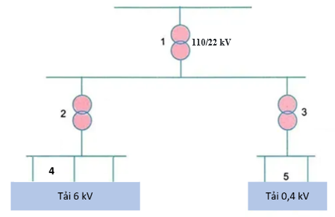
A. máy biến áp 110/6 kV. B. máy biến áp 110/22 kV.
C. máy biến áp 22/0,4 kV. D. máy biến áp 22/6 kV.
Câu 9. Vật liệu composite có thể được dùng để chế tạo sản phẩm nào dưới đây:
A. Các bộ truyền động thay thế cho các bộ truyền động điện từ.
B. Các bình chịu áp lực, cánh quạt tua bin gió, cánh tay robot.
C. Các loại linh kiện làm lớp vỏ cản nhiệt.
D. Các loại robot mini phục vụ trong các lĩnh vực y tế, sinh học.
Câu 10. Ở hệ thống nhiên liệu dùng bộ chế hòa khí, bơm hút xăng tới vị trí nào của bộ chế hòa khí?
A. Thùng xăng. B. Bầu lọc xăng. C. Họng khuếch tán. D. Buồng phao.
Câu 11. Cho mạch điện ba pha đối xứng, tải nối theo hình tam giác có điện áp dây U_{d} = 380 V. Tải ba pha có điện trở ở mỗi pha là R = 40 Ω. Xác định giá trị dòng điện ba pha, dòng điện dây và điện áp pha của mạch điện.
A. I_{p} = 9,5 A; I_{d} = 16,45 A; U_{p} = 380 V.
B. I_{p} = 9,5 A; I_{d} = 16,45 A; U_{p} = 220 V.
C. I_{p} = 9,5 A; I_{d} = 9,5 A; U_{p} = 380 V.
D. I_{p} = 16,45 A; I_{d} = 16,45 A; U_{p} = 380 V.
Câu 12. Công nghệ năng lượng tái tạo là:
A. Công nghệ phân tách mô hình 3D thành các lớp 2D xếp chồng lên nhau.
B. Công nghệ phân tích, chế tạo và ứng dụng các vật liệu có cấu trúc nano.
C. Công nghệ sử dụng phần mềm CAD để thiết kế chi tiết sau đó chuyển mô hình thiết kế đến phần mềm CAM để lập quy trình công nghệ gia công chi tiết, sau đó sử dụng máy điều khiển số CNC.
D. Công nghệ sản xuất năng lượng trên cơ sở chuyển hóa từ các nguồn năng lượng liên tục, vô hạn, ít tác động tiêu cực đến môi trường (như năng lượng gió, năng lượng mặt trời, năng lượng địa nhiệt,…).
Câu 13. Nhiệm vụ của li hợp là:
A. Thay đổi mô men và tốc độ phù hợp với chuyển động của ô tô, ngắt dòng truyền mô men trong thời gian tuỳ ý.
B. Truyền mô men từ hộp số đến truyền lực chính của cầu chủ động hoặc từ hộp số đến các bánh xe chủ động.
C. Truyền hoặc ngắt dòng truyền mô men trong những trường hợp cần thiết.
D. Vi sai và bán trục có nhiệm vụ truyền, tăng mô men và phân phối mô men đến hai bánh xe chủ động trong các trường hợp chuyển động khác nhau.
Câu 14. Xác định nhiệm vụ của phần tử xử lý và điều khiển trong hệ thống kĩ thuật:
A. Tiếp nhận các thông tin của hệ thống, đưa ra tín hiệu cho đầu ra.
B. Nhận tín hiệu điều khiển để thực hiện nhiệm vụ.
C. Xử lý thông tin từ phần tử đầu vào, đưa ra tín hiệu điều khiển cho đầu ra.
D. Xử lý thông tin từ phần tử đầu vào, thực hiện nhiệm vụ.
Câu 15. Cho sơ đồ mạch điện ba pha như hình dưới đây. Xác định cách nối nguồn điện và tải của
mạch điện?
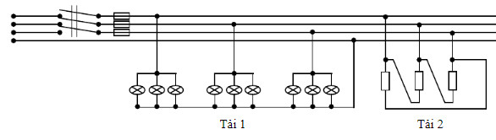
A. Nguồn điện nối hình sao có dây trung tính, tải 1 nối hình sao, tải 2 nối hình sao có dây trung tính.
B. Nguồn điện nối hình sao có dây trung tính, tải 1 nối hình sao có dây trung tính, tải 2 nối hình tam giác.
C. Nguồn điện nối hình sao có dây trung tính, tải 1 nối tam giác, tải 2 nối hình sao.
D. Nguồn điện nối hình sao có dây trung tính, tải 1 nối tam giác, tải 2 nối hình sao có trung tính.
Câu 16. Đặc trưng của nền sản xuất trong cuộc Cách mạng công nghiệp lần thứ nhất là:
A. Sản xuất theo dây chuyền. B. Tự động hóa sản xuất.
C. Điện khí hóa sản xuất. D. Cơ khí hóa sản xuất.
Câu 17. Vật liệu cơ khí gồm những nhóm nào?
A. Vật liệu kim loại và hợp kim, vật liệu phi kim loại và vật liệu mới.
B. Vật liệu kim loại và vật liệu phi kim loại.
C. Vật liệu kim loại và hợp kim.
D. Vật liệu phi kim loại và vật liệu mới.
Câu 18. Bảng kê trong bản vẽ lắp bao gồm những thông tin nào?
A. Số lượng chi tiết, cách xử lí chi tiết.
B. Vật liệu chế tạo, quy cách chế tạo, phương thức thể hiện.
C. Tên các chi tiết, quy trình thực hiện, thời gian thực hiện.
D. Tên các chi tiết, số lượng và vật liệu chế tạo.
Câu 19. Một tải ba pha gồm ba điện trở R = 20 Ω, nối hình tam giác, đấu vào nguồn điện ba pha có điện áp dây U_{d} = 380 V. Tính dòng điện pha của tải ?
A. I_{p} = 19 A. B. I_{p} = 25 A. C. I_{p} = 20 A. D. I_{p} = 19 A.
Câu 20. Ghép các sản phẩm ở cột A với công nghệ tạo ra chúng tương ứng ở cột B
Cột A |  | Cột B
1. Đèn LED |  | a. Công nghệ trí tuệ nhân tạo
2. Pin năng lượng mặt trời |  | b. Công nghệ điện - quang
3. Chatbots, trợ lí ảo |  | c. Công nghệ năng lượng tái tạo
4. Bu lông, đai ốc, bánh răng |  | d. Công nghệ đúc
 |  | e. Công nghệ cắt gọt
A. (1)-(c); (2)-(a); (3)-(b); (4)-(e).
B. (1)-(c); (2)-(a); (3)-(b); (4)-(d).
C. (1)-(a); (2)-(b); (3)-(c); (4)-(d).
D. (1)-(b); (2)-(c); (3)-(a); (4)-(e).
Câu 21. Ở động cơ 4 kì, trong 1 chu trình công tác có mấy kì sinh công và mấy kì tiêu thụ công?
A. 1 kì sinh công và 1 kì tiêu thụ công.
B. 2 kì sinh công và 2 kì tiêu thụ công.
C. 1 kì sinh công và 3 kì tiêu thụ công.
D. 3 kì sinh công và 1 kì tiêu thụ công.
Câu 22. Trên bản vẽ mặt bằng ngôi nhà, kí hiệu như hình bên dưới là loại cửa nào?
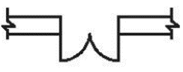
A. Cửa đi đơn 2 cánh. B. Cửa kép 1 cánh.
C. Cửa kép 2 cánh. D. Cửa đi đơn 1 cánh.

Câu 23. Trong phương pháp chiếu góc thứ ba, hình chiếu bằng có vị trí như thế nào với các hình chiếu còn lại?
A. Hình chiếu bằng bên trên.
B. Hình chiếu bằng bên phải hình chiếu cạnh.
C. Hình chiếu bằng ở sau hình chiếu cạnh.
D. Hình chiếu bằng bên dưới.
Câu 24. Phương pháp gia công cơ khí nào sau đây không thuộc nhóm các phương pháp gia công cơ khí không phoi?
A. Khoan, kéo, ép. B. Mài, khoan, phay.
C. Phay, bào, hàn. D. Tiện, xọc, rèn.
PHẦN II. Câu trắc nghiệm đúng sai. Thí sinh trả lời từ câu 1 đến câu 4. Trong mỗi ý a), b), c), d) ở mỗi câu, thí sinh chọn đúng hoặc sai.
Câu 1. Nhận định các phát biểu sau:
a) Sản phẩm của công nghệ trí tuệ nhân tạo là phần mềm máy tính có thể tự động hóa các hành vi thông minh như con người.
b) Trong công nghiệp hàng không vũ trụ, ô tô, vật liệu nano được dùng để tạo ra các vật liệu siêu nhẹ - siêu bền dùng cho sản xuất các thiết bị như xe hơi, máy bay, tàu vũ trụ.
c) Hợp kim nhớ hình là loại vật liệu có thể ghi nhớ được hình dạng ban đầu của nó.
d) Công nghệ nano là công nghệ phân tích, chế tạo và ứng dụng các vật liệu có cấu trúc nano (thường có kích thước từ 1 đến 1 000 nano mét).
Câu 2. Hình vẽ dưới đây là bản vẽ kĩ thuật của chi tiết:
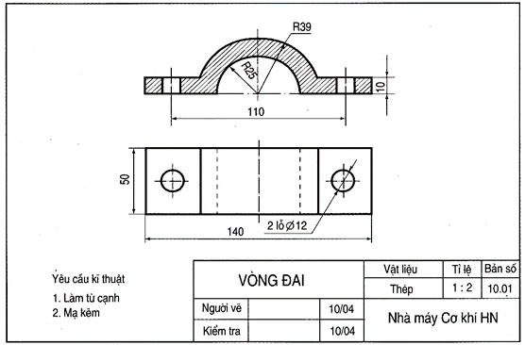
a) Tên của chi tiết này là VÒNG ĐAI.
b) Kích thước của chi tiết là: Dài 140. Rộng 50. Cao 39.
c) Chi tiết được thể hiện bằng hai hình chiếu vuông góc là: Hình chiếu cạnh và hình chiếu bằng.
d) Mục đích của yêu cầu kĩ thuật làm tù cạnh làm tăng giá trị sản phẩm, mất an toàn khi sử dụng.
Câu 3. Những nhận định đúng - sai về khả năng gia công của máy tiện vạn năng?
a) Có thể tiện được các mặt tròn xoay bên ngoài và bên trong.
b) Tiện được vật liệu có tính dẻo kém như là Gang.
c) Không kết hợp đồng thời hai chuyển động tiến dao ngang và tiến dao dọc.
d) Tiện được các mặt đầu, mặt côn ngoài và côn trong, các mặt tròn xoay định hình.
Câu 4. Nhà máy nhiệt điện sử dụng các nguyên liệu như than đá, dầu khí để làm sôi nước và biến thành hơi. Hơi nước theo đường ống dẫn hơi làm quay turbine của máy phát điện tạo ra điện. Nhà máy nhiệt điện có đặc điểm:
a) thải ra khí thải không gây hiệu ứng nhà kính.
b) có thể vận hành liên tục, không phụ thuộc vào điều kiện thời tiết.
c) có giá thành sản xuất điện không phụ thuộc vào giá thành nhiên liệu.
d) công suất phát điện lớn.
------ HẾT ------
(Thí sinh không sử dụng tài liệu, cán bộ coi thi không cần giải thích gì thêm)
ĐÁP ÁN
1 | B
2 | C
3 | C
4 | B
5 | B
6 | C
7 | A
8 | D
9 | B
10 | D
11 | A
12 | D
13 | C
14 | C
15 | B
16 | D
17 | A
18 | D
19 | A
20 | D
21 | C
22 | A
23 | A
24 | B
1 | A-Đ, B-Đ, C-Đ, D-S.
2 | A-Đ, B-Đ, C-S, D-S.
3 | A-Đ, B-S, C-S, D-Đ.
4 | A-S, B-Đ, C-S, D-Đ.

SỞ GIÁO DỤC VÀ ĐÀO TẠO  HẢI PHÒNG  ĐỀ CHÍNH THỨC  (Đề thi gồm 01 trang) | KỲ THI  CHỌN HỌC SINH GIỎI THÀNH PHỐ CẤP THPT  NĂM HỌC 2024 - 2025  ĐỀ THI THỰC HÀNH MÔN: CÔNG NGHỆ - ĐỊNH HƯỚNG CÔNG NGHIỆP  Thời gian làm bài: 120 phút (không kể thời gian phát đề)  Ngày thi: 10/12/2024

Từ hai hình chiếu của chi tiết Gối đỡ, em hãy:
- Hoàn thiện 2 hình chiếu và vẽ hình chiếu thứ 3.
- Vẽ hình cắt toàn phần trên hình chiếu đứng vào khổ giấy A3, theo tỉ lệ 1:1.
- Vẽ hình chiếu trục đo vuông góc đều theo tỉ lệ 1:1.
- Ghi đầy đủ các kích thước trên 3 hình chiếu và kí hiệu vị trí cắt, hình cắt A - A.
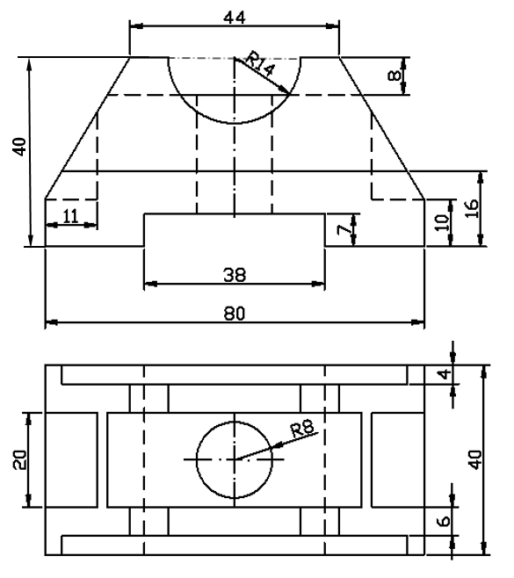
--------- Hết ---------
(Thí sinh không sử dụng tài liệu, cán bộ coi thi không cần giải thích gì thêm)
Họ tên thí sinh....................................................................Số báo danh.................................................
Cán bộ coi thi số 1................................................Cán bộ coi thi số 2......................................................

